SVEUČILIŠTE U MOSTARU
FAKULTET STROJARSTVA RAČUNARSTVA I ELEKTROTEHNIKE

Programirnje u Javi

Projektni zadatak: Programska podrška za evidendiranje i prodaju elektroničke opreme

Matej Pilekić

Akademska godina 2017/2018.

PROJEKTNI ZADATAK:

Opis problema:
Detaljno opisati problem koji je potrebno riješiti izgradnjom programske podrške. Svaki student piše svoju temu minimalno 500 znakova.

Programska podrška za evidentiranje i prodaju elektroničke opreme je jedonstavan program namjnjen za neki poslovni objekat koji se bavi prodajom takve robe.Program bi trebao imati jednog administratora,jednog ili više blagajnika.Administrator bi imao ovlasti upravljanja programa u smilsu ubacivanja,izbacinja ili uređivanja proizvoda(artikala) ,blagajnika(zaposlenika tog poslovnog objekata) i ubacivanja i uklanjanja kategorija proizvoda u bazu podataka.Blagajnik ili zaposlenik tog shopa ili trgovine bi imao ovlasti evidentiranja proizvoda(artikala) iz baze podataka i prodaje tog evidentiranog proizvoda potencionalnim kupcima koji bi željeli kupiti neki proizvod iz tog shopa ili trgovine.

1. Modeliranje podataka

Prvi dio zadatka se radi u .
- Poglavlje 1.1. (Relacijski model podataka) - potrebno je staviti sliku relacijskog modela kreiranog u MS Accessu.
- Poglavlje 1.2. (Opis tablica u relacijskom modelu) - potrebno je navesti i opisati sve tablice (i atribute unutar tablica) iz dobivenog modela te na kraju priložiti sliku
- Poglavlje 1.3. (Aplikacija u Javi) - sadrži screenshotove kreiranih formi Javi.

1.1. Relacijski model podataka

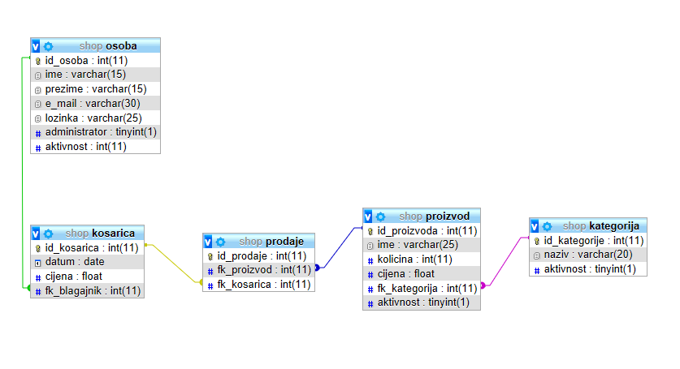

1.2. Opis tablica u relacijskom modelu

osoba

Naziv atributa | Integritet  (PK/FK, NULL / NOT NULL) | Kratki opis atributa
Id_osoba | PF | Id tablice
ime | NOT NULL | Ime osobe
prezime | NOT NULL | Prezime osobe
e_mail | NOT NULL | E-mail osobe
lozinka | NOT NULL | Lozinka osobe
administrator | NOT NULL | Da li je osoba administrator ili blagajnik true ako je administrator ,false ako nije administrator
aktivnost | NOT NULL | Da li je osoba aktivna to jest da li ce se koristiti u programu ,sluzi za brisanje blagajnika

proizvod

Naziv atributa | Integritet  (PK/FK, NULL / NOT NULL) | Kratki opis atributa
Id_proizvoda | PK | Id proizvoda
Ime | NOT NULL | Ime proizvoda
kolicina | NOT NULL | Kolicina proizvoda
cijena | NOT NULL | Cijena proizvoda
fk_kategorija | FK NOT NULL | Strani ključ na kategoriju
aktivnost | NOT NULL | Da li je proizvod aktivan ili obrisan

kategorija

Naziv atributa | Integritet  (PK/FK, NULL / NOT NULL) | Kratki opis atributa
Id_kategorije | PK | Id kategorije
naziv | NOT NULL | Naziv kategorije
aktivnost | NOT NULL | Da li je kategorija aktivan ili obrisana

kosarica

Naziv atributa | Integritet  (PK/FK, NULL / NOT NULL) | Kratki opis atributa
Id_kosarica | PK NOT NULL | Id kosarice
datum | NOT NULL | Datum kupnje
cijena | NOT NULL | Cijena svih proizvoda u kosarici odnosno ukupna cijena
fk_blagajnik | NOT NULL | Strani ključ na tablicu prodaje a preko tablice prodaje dobivamo svaki prodani proizvod u toj kosarici

prodaje

Naziv atributa | Integritet  (PK/FK, NULL / NOT NULL) | Kratki opis atributa
Id_prodaje | PK | Id prodaje
fk_proizvod | NOT NULL | Strani kljuc na tablicu proizvod
fk_kosarica | NOT NULL | Strani kljuc na tablicu kosarica

1.3. Aplikacija u Javi

Login prozor

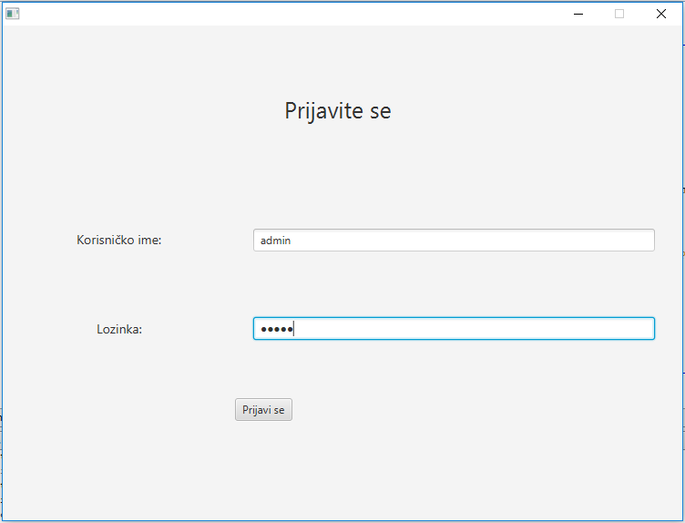

Administrator shop prozor

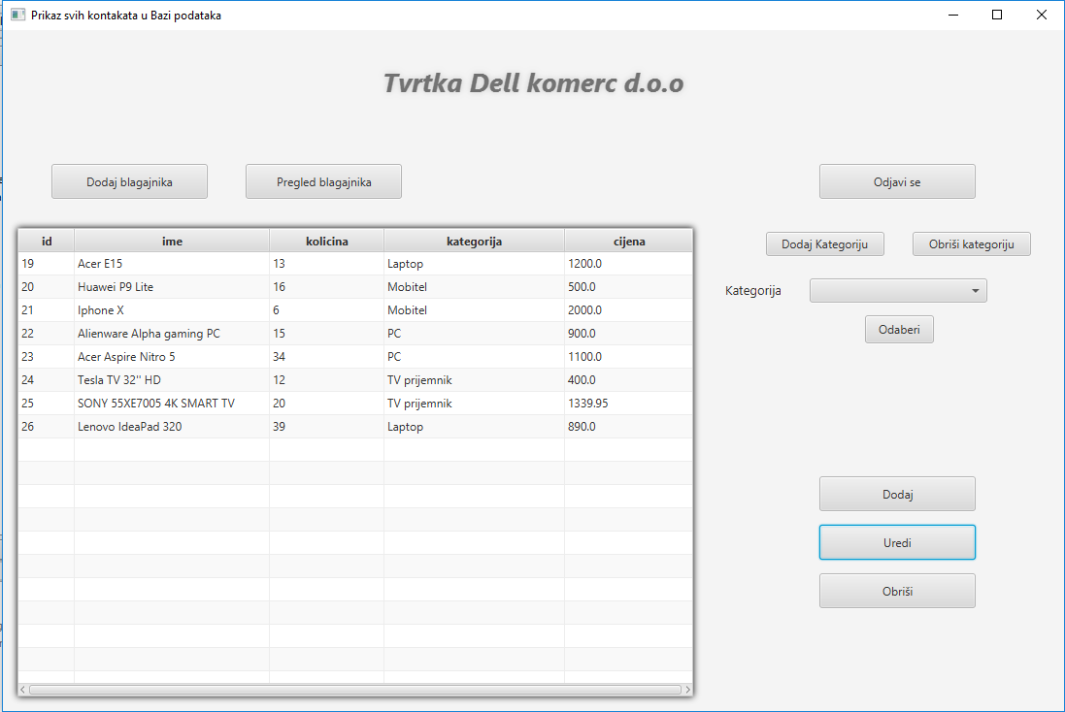
Dodaj blagajnika prozor

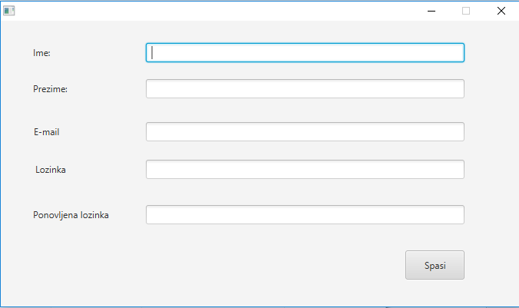

Blagajnik administracija(pregled blagajnika) prozor

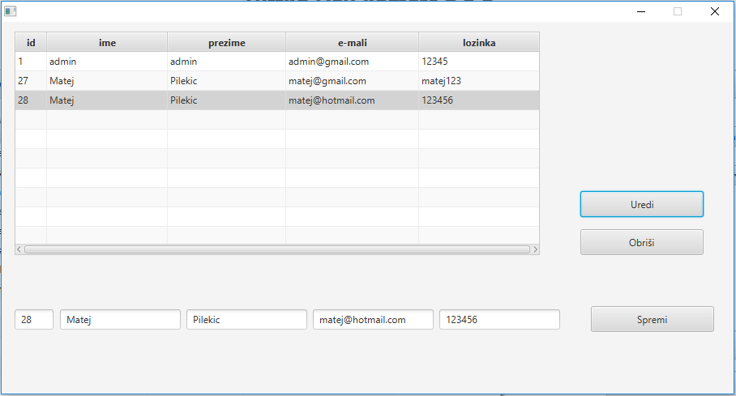
Dodaj kategoriju prozor

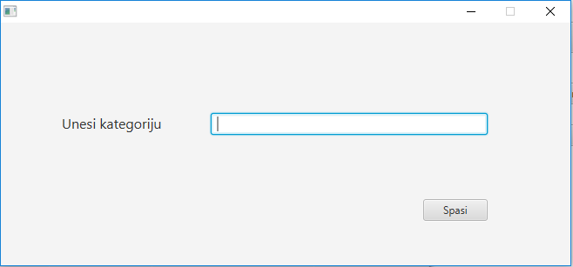

Dodaj proizvod prozor
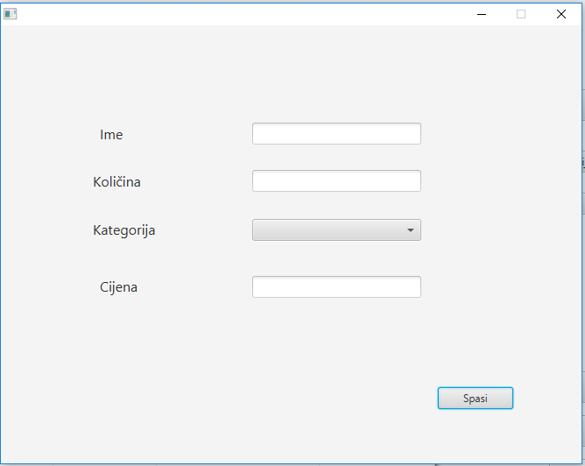

Uredi proizvod prozor

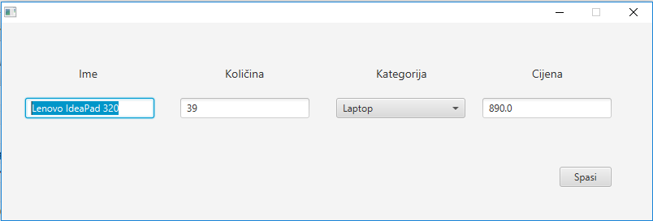

Obriši proizvod prozor

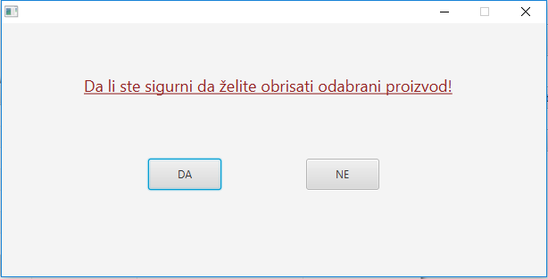

Blagajnik shop prozor

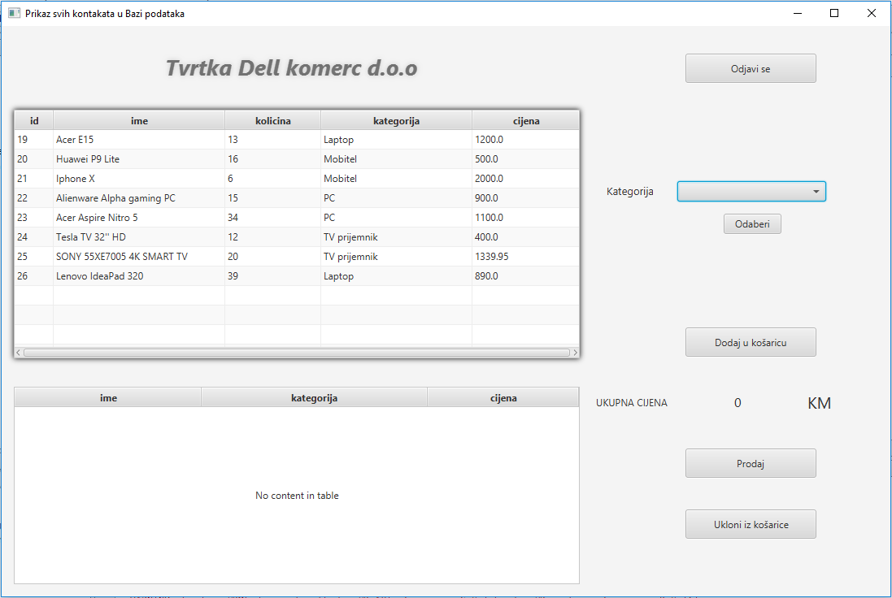

Uspiješna prodaja alert

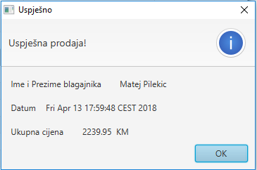

2. Model programske podrške

Drugi dio zadatka se odnosi na modeliranje programske podrške, detaljno čete raspisati sve klase i na kraju priložiti dijagram klase koji opisuje izgled programske podrške:
- Napraviti class dijagram
- Opisati metode koje se nalaze unutar svake klase

U navedenim klasama potrebno je opisati :
- Paketi – kratko opisati paket vaše programske podrške
- Klase – kratko opisati klase koje koristite (ukratko za što će se klasa koristiti
  - Atribute – kratko pisati atribute koje se nalaze unutar klase;
  - Metode – kratko opisati metode koje se koriste za što služe i opišite njihov povratni tip;

2.1. Paketi

MVC arhitektura, imam 4 paketa, model, view, controller i defaultni paket u kojem se nalazi main metoda, tj startna klasa aplikacije.

2.2. Klase

Dijagram klasa

Defaultni paket shop :
shop

shop.contreooler : LoginController,AdministracijaController,BlagajnikAdministracijaController,DodajBlagajnikaController,DodajProizvodController,ObrisiProizvodController,UnesiKategorijuController,UrediProizvodController,SopBlagajnikController

shop.model:
Baza,Konekcija,Kategorija,Osoba,Proizvod,Kategorija,Kosarica,Prodaja

2.2.1. shop

Startna klasa aplikacije.

2.2.1.1. Atributi

Nema atributa.

2.2.1.2. Metode

Main metoda i override-ana metoda start od Application klase, u kojoj se poziva login screen.

2.2.2 LoginController

Kontroler za login osobe to jest administratora ili blagajnika.

2.2.2.1. Atributi klase LoginController

Osim FXML atributa, postoje i :

private String e_mail
private String lozinka

u koje se spremaju vrijednosti iz FXML atributa, kako bi se dalje radilo sa njima.

2.2.2.2. Metode LoginController

U klasi LoginController se nalazi 1 metoda.

public void prijavise():
u njoj postavljamo vrijednosti stringova e_mail i lozinka s vrijednostima koje korisnik unese u FXML autribude npr lozinka = lozinkaPrijava.getText();
te se pomocu te metode prijavljujemo u nas sustav i dobivamo glavni prozor ShopBlagajnik.fxml ako se prijavljuje blagajnik ili shop.fxml ako je upitanju administrator.

2.2.3 AdministracijaController

Kontroler za glavni prozor za Administratora gdje on dodaje,briše i uređiva ili poziva druge prozore i njihove kontrolere.

2.2.3.1. Atributi klase AdministracijaController

U klasi se nalaze FXML atributi preko kojih upravljam elemetima zaslona
@FXML
private Label heading;
@FXML
private TableView tablicaProizvoda;
@FXML
private TableColumn idTablica;
@FXML
private TableColumn imeTablica;
@FXML
private TableColumn kolicinaTablica;
@FXML
private TableColumn kategorijaTablica;
@FXML
private TableColumn cijenaTablica
@FXML
private ChoiceBox KategorijaIzbornik;
I dva staticna :
public static ChoiceBox IzbornikKategorija;
public static Proizvod Selektoraniproizvod;

Prvi ChoiceBox IzbornikKategorija je popis svi kategorija i statican je kako bi ga mogao pozvati iz drugog kontrolera kod dodaje kategorije,
Isto tako i Selektoraniproizvod sluzi kad selektiram proizvod iz tablice da bi mogao pristupiti iz drugog kontrolera.
2.2.3.2. Metode AdministracijaController

U klasi AdministracijaController se nalazi 10 metoda te override-ana metoda initialize.

public void odjavise(ActionEvent e):
- Metoda za izaci to jest sakriti glavni administrativni prozor i prikazati login prozor
void DodajBlagajnika(ActionEvent event)
- Metoda koja prikazuje prozor za dodavanje blagajnika i time njegov kontroler
void DodajBlagajnika(ActionEvent event)
- Metoda koja pritiskom na dugme pregled blagajnika prikazuje njegov prozor i time njegov kontroler koji evidentira,uređivai brise blagajnike
void OdaberiKategoriju(ActionEvent event)
- Metoda koja kad kliknemo na dugme za odabir kategorije ispise iz baze u tablicu proizvoda sve proizvode koji su te kategorije
void DodajAdministracija(ActionEvent event)
- Metoda koja kad kliknemo na Dodaj (proizvod) prikazuje prozor za dodavanje proizvoda te njegov kontroler koji sluzi za dodavanje proizvoda u bazu
void dodajKategoriju(ActionEvent event)
- Metoda koja kad kliknemo na dugme dodaj kategoriju prikazuje prozor za dodavanje kategorije
void ObrisiKategoriju(ActionEvent event)
- Metoda koja nakon što odaberomo kategoriju iz ChoiceBox KategorijaIzbornik prvo obriše iz baze sve proizvode te kategorije pa onda obrise u bazi tu kategoriju pa je izbaci i iz ChoiceBox,odnosno postavi aktivnost proizvoda I kategorije na 0 odnosno na false.
void UrediTablica(ActionEvent event)
- Metoda koja kad izaberemo neki proizvod iz tablice prikazuje se prozor za uređivanje tog selektiranog proizvoda.
void ObrisiProizvod(ActionEvent event)
- Metoda koja kad izaberemo neki proizvod iz tablice prikazuje se prozor za brisanje tog selektiranog proizvoda.
public void prikazUtablici()
- Metoda koja stvara ObservableList točnije metoda koja poziva iz klase proizvod listu svih proizvoda tipa observableList i sve te podatke prikazuje u tablicu za proizvode
- I ta metoda se poziva i u metodi initialize() za prikaz proizvoda u tablici prilikom startovanja prozora za administraciju.
@Override
public void initialize(URL location, ResourceBundle resources)
- metoda initialize u kojoj su pozvane neke od navedenih metoda, potrebne prilikom startanja prozora
- I u njoj se ChoiseBox KategorijaIzbornik napunio podatcima naziv kategorije iz baze.

2.2.4 DodajBlagajnikaController

Kontroler za administraciju prilikom evidentiranja,uređivanja ili prisanja osoba odnosno blagajnika.

2.2.4.1. Atributi klase DodajBlagajnikaController

Osim FXML atributa, postoje i :

private String ime;
private String prezime;
private String e_mail;
private String lozinka;
private String ponLozinka;

u koje se spremaju vrijednosti iz FXML atributa, kako bi se dalje radilo sa njima.

2.2.4.2. Metode DodajBlagajnikaController

U klasi DodajBlagajnikaController se nalazi 1 metoda.

void spasi(ActionEvent event)
- U njoj postavljamo vrijednosti stringova s vrijednostima koje korisnik unese u FXML autribude.Te s tom metodom provjeravamo unesene podatke da li su dobro uneseni i ako jesu spremamo ih u bazu i stvaramo novog blagajnika.

2.2.5 BlagajnikAdministracijaController

Kontroler za login osobe to jest administratora ili blagajnika.

2.2.5.1. Atributi klase BlagajnikAdministracijaController

Osim FXML atributa, postoje i :

private Integer ID;
private String IME;
private String PREZIME;
private String E_MAIL;
private String LOZINKA;

u koje se spremaju vrijednosti iz FXML atributa, kako bi se dalje radilo sa njima.

2.2.5.2. Metode BlagajnikAdministracijaController

U klasi BlagajnikAdministracijaController se nalazi 4 metoda i override-ana metoda initialize.

void obrisiBlagajnika(ActionEvent event))

- U njoj nakon što selektiramo blagajnika brišemo ga iz baze odnosno postavljamo mu aktivnos na false
void urediBlagajnika(ActionEvent event)
- Metoda koja nam omogućava da odaberemo blagajnika ili ti objekat osoba iz tablice te nase atribte incijaliziramo s njegovim podatcima koje mozemo ureditionda kkao zelimo
void spremi(ActionEvent event)
- Metoda koja kad kliknemo na spremi ažuriramo u bazi blagajnika kojeg smo odabrali na ažuriranje i prikazemo ga ponovo u tablici blagajnika
public void prikazUtablici()
- Metoda koja ispisuje iz baze sve osobe odnosno blagajnike u nasu tablicu
public void initialize(URL location, ResourceBundle resources)
- Metoda koja poziva metodu prikazUtablici() potrebno radi startovanja prozora da se ispisu sve osobe.

2.2.6 DodajProizvodController

Kontroler za dodavanje proizvoda u bazu podataka.

2.2.6.1. Atributi klase DodajProizvodController

Osim FXML atributa, postoje i :

private String ime;
private Integer kolicina;
private String Kolicina;
private String cijena;
private Float Cijena;
private String kategorija;

u koje se spremaju vrijednosti iz FXML atributa, kako bi se dalje radilo sa njima.

2.2.6.2. Metode DodajProizvodController

U klasi DodajProizvodControllerse nalazi SpasiProizvod metod i override-ana metoda initialize .

void SpasiProizvod(ActionEvent event)
- U njoj postavljamo vrijednosti atributa s vrijednostima koje korisnik unese u FXML autribude.Te s tom metodom provjeravamo unesene podatke da li su dobro uneseni i ako jesu spremamo ih u bazu i stvaramo novi proizvod u bazi.

2.2.7 ObrisiProizvodController

Kontroler za brisanje proizvoda u bazi podataka odnosno postavljanje aktivnosti proizvoda na false.

2.2.7.1. Atributi klase ObrisiProizvodController

Nema atribta.

2.2.7.2. Metode ObrisiProizvodController

U klasi ObrisiProizvodController se nalaze 2 metode.

void DA(ActionEvent event)
- Metoda koja klikom na dugme DA briše iz baze selektirani proizvod.
void DA(ActionEvent event)
- Metoda koja klikom na dugme NE zatvara prozor za brisanje proizvoda.

2.2.8 UrediProizvodController

Kontroler za uređivanje proizvoda.

2.2.8.1. Atributi klase UrediProizvodController
Osim FXML atributa imamo:
private String ime;
private Integer kolicina;
private String Kolicina;
private String cijena;
private Float Cijena;
private String kategorija;
Proizvod selektiraniProizvod;

2.2.8.2. Metode UrediProizvodController

U klasi UrediProizvodController se nalaze 2 metode.

void UrediProizvod(ActionEvent event)
- Metoda koja postavlja vrijednosti atributa s vrijednostima koje korinsik unese preko FXML atributa,te ispitiva te podatke i ako su dobri onda ih ažurira u bazu.
public void initialize(URL location, ResourceBundle resources)

.
2.2.9 UnesiKategorijuController

Kontroler za dodavanje kategorije i spremanje kategorije u bazu.

2.2.9.1. Atributi klase UnesiKategorijuController
Osim FXML atributa imamo:

private String kategorija;

2.2.9.2. Metode UnesiKategorijuController

U klasi UrediProizvodController se nalazi 1 metoda.

void SpasiKategoriju(ActionEvent event)
- Metoda koja postavlja vrijednosti atributa s vrijednošću koje korinsik unese preko FXML atributa,te ispitia njen unos i ako je dobar onda unosi u bazu novu kategoriju i u staticni ChoiseBox.

2.2.10 ShopBlagajnikController

Glavni kontroler za blagajnika u kojem on evidentira proizvode iz baze dodaje ih u košaricu i prodaje te artikle.

2.2.10.1. Atributi klase ShopBlagajnikController
Osim FXML atributa kojih imamo puno pa ih nepišem imamo:

private ObservableList<Proizvod> kosaricaData
float ukupnacijena;

kosaricaData u tu listu spremamo selektirane proizvode iz tablice proizvodi i ubacivamo ih u tablicu kosarica.

2.2.10.2. Metode ShopBlagajnikController

U klasi ShopBlagajnikController se nalazi 7 metoda.

void DodajUKosaricu(ActionEvent event)
- Metoda koja kad kliknemo dugme dodaj u kosaricu dodaje selektirani proizvod u ObservalbleList kosaricaData i u tablicu kosarica
void UkloniIzKosarice(ActionEvent event)
- Metoda koja kad kliknemo na dugme obrisi iz kosarice briše selektirani proizvod iz tablice kosarica i iz lise kosaricaData
void Prodaj(ActionEvent event)
- Metoda koja kad kliknemo na dugme prodaj prvo inserta u bazu u tablicu kosarica objekat kosarica pa zatim inserta sve proizvode koji su prodani u toj kosarici u tablicu prodaje ,pa onda ažurira u tablici proizvodi kolicinu onoliko za koliko su prodali tih proizvoda.
void OdaberiKategoriju(ActionEvent event)
- Metoda koja kad kliknemo na dugme odaberi kategoriju ucita u tablicu proizvoda sve proizvode te kategorije koje smo odabrali iz ChoiseBox-a
void odjavise(ActionEvent event)
- Metoda koja sakriva odnosno zatvara prozor shopBlagajnik i otvara prozor logina
public void prikazUtablici()
- Metoda koja ucitava iz baze sve proizvode i stavlja ih u tablicu proizvodi
public void initialize(URL location, ResourceBundle resources)
- Poziva metodu prikazUtablici
- Stavlja nazive kategorija u ChoiseBox za kategorije
- Potrebno prilikom startovanja prozora shopBlagajnik
.

2.2.11 Konekcija

Model konekcije na bazu.

2.2.11.1. Atributi klase Konekcija
private String host;
private String korisnik;
private String lozinka;
private String baza;

protected Connection konekcija;

2.2.11.2. Metode Konekcija
Osim konstruktora ima u klasi Konekcija se nalaze 2 metoda.

public void spoji ()
public void odspoji ()

2.2.12 Baza

Model za konekciju s bazom podataka.

2.2.12.1. Atributi klase Baza

2.2.12.2. Metode Baza
Osim konstruktora ima u klasi Baza se nalaze 2 metoda.

public ResultSet select (String sql)
public PreparedStatement prepare (String sql)

2.2.13 Osoba

Model za unos osobe u bazu podataka kao i za logiranje u progaram

2.2.13.1. Atributi klase Osoba

private Integer id;
private String ime;
private String prezime;
private String e_mail;
private String lozinka;
private boolean administrator;

2.2.13.2. Metode Osoba
Osim konstruktora u klasi Osoba se nalaze 6 metoda i 6 getter i setter.

public static boolean logiraj (String e_mail, String lozinka
- Medota potreban da se osoba logira u aplikaciju vrati true ako je se uspio logirati a false ako nije
public boolean registracija ()
- Metoda potreban za unos blagajnika odnosno osoba u tablicu Osoba u bazu podataka vrati true ako je uspijesno unio osobu a false ako nije
public void UrediProfil()
- Metoda potreba za uređivanje Osoba(blagajnika) u bazi podataka
public boolean obrisi()
- Metoda koja briše osobe(blagajnike) iz baze podataka odnosno postavlja se vrijednost aktivnosti na false
public static List<Osoba> getAll ()
- Metoda koja vraca listu svih osoba iz tablice osoba s vrijednosti aktivnosti na true
public static ObservableList<Osoba> listaBlagajnika ()
- Metoda koja vraca ObservableList-u svih osoba s vrijednosti aktivnosti na true potrebnu za prikaz Osoba u tablici.

2.2.14 Proizvod

Model za unos proizvoda u bazu ili brisanja proizvoda iz baze.

2.2.14.1. Atributi klase Proizvod

Atributi id,ime,kolicina,kategorija,cijena,aktivnost

2.2.14.2. Metode Proizvod
Osim konstruktora i getter-a i setter-a u klasi Proizvod se nalaze 5 metoda.

public static boolean spasi(String ime,Integer kolicina,Float cijena,String kategorija)
- Metoda koja unosi proizvod u bazu podataka i vraca true ako je radanj uspjesna ,a false ako nije
public static boolean azuriraj(Integer id,String ime,Integer kolicina,Float cijena,String kategorija)
- Metoda koja ažurira proizvod u bazu podataka
public static boolean obrisi(Integer id)
- Metoda koja briše proizvos iz baze podataka odnosno postavlja vrijednost aktivnosti na false
public static List<Proizvod> getAll ()
- Metoda koja vraća listu svih proizvoda iz baze podataka
public static ObservableList<Proizvod> listaProizvoda ()
- Metoda koja vraća ObservableList svih svih proizvoda iz baze podataka radi ispisa proizvoda u tablicu.

2.2.15 Kategorija

Model za unos kategorije u bazu.

2.2.151. Atributi klase Kategorija

Atributi id,naziv,aktivnost

2.2.15.2. Metode Kategorija
Osim konstruktora i getter-a i setter-a u klasi Kategorija se nalaze 3 metoda.

public static boolean spasi(String naziv) ()
- Metoda koja unosi kategoriju u bazu podataka
public boolean obrisi()
- Metoda koja briše kategoriju iz baze podataka
public static List<Kategorija> getAllKategorija()
- Metoda koja vraća listu svih kategorija iz baze podataka

2.2.16 Kosarica

Model za unos košarice u bazu.

2.2.16.1. Atributi klase Kosarica

Atributi id_kosarica,datum,fk_blagajnika,Cijena

2.2.16.2. Metode Kosarica
Osim konstruktora i getter-a i setter-a u klasi Kosarica se nalazi 1 metoda.

public static boolean spasi(String naziv) ()
- Metoda koja unosi košaricu u bazu podataka u tablicu kosarica i vraca true ako je radanj uspjesna ,a false ako nije

2.2.17 Prodaja

Model za unos prodaje u bazu.

2.2.17.1. Atributi klase Prodaja

Atributi id_prodaje,fk_kosarice,fk_proizvoda

2.2.17.2. Metode Prodaja
Osim konstruktora i getter-a i setter-a u klasi Prodaja se nalazi 1 metoda.

public boolean spasiProdaju()
- Metoda koja unosi prodaju u bazu podataka u tablicu prodaje i vraca true ako je radanj uspjesna ,a false ako nije

